Лабораторная работа №7

Отчёт

Андрюшин Никита Сергеевич

Содержание

# 1 Цель работы

Ознакомление с файловой системой Linux, её структурой, именами и содержанием каталогов. Приобретение практических навыков по применению команд для работы с файлами и каталогами, по управлению процессами (и работами), по проверке использования диска и обслуживанию файловой системы. [1]

# 2 Задание

1. Выполните все примеры, приведённые в первой части описания лабораторной работы.
2. Выполните следующие действия, зафиксировав в отчёте по лабораторной работе используемые при этом команды и результаты их выполнения:  
   2.1. Скопируйте файл /usr/include/sys/io.h в домашний каталог и назовите его equipment. Если файла io.h нет, то используйте любой другой файл в каталоге /usr/include/sys/ вместо него.  
   2.2. В домашнем каталоге создайте директорию ~/ski.plases.  
   2.3. Переместите файл equipment в каталог ~/ski.plases.  
   2.4. Переименуйте файл ~/ski.plases/equipment в ~/ski.plases/equiplist.  
   2.5. Создайте в домашнем каталоге файл abc1 и скопируйте его в каталог ~/ski.plases, назовите его equiplist2.  
   2.6. Создайте каталог с именем equipment в каталоге ~/ski.plases.  
   2.7. Переместите файлы ~/ski.plases/equiplist и equiplist2 в каталог ~/ski.plases/equipment.  
   2.8. Создайте и переместите каталог ~/newdir в каталог ~/ski.plases и назовите его plans.
3. Определите опции команды chmod, необходимые для того, чтобы присвоить перечисленным ниже файлам выделенные права доступа, считая, что в начале таких прав нет:  
   3.1. drwxr–r– … australia  
   3.2. drwx–x–x … play  
   3.3. -r-xr–r– … my_os  
   3.4. -rw-rw-r– … feathers  
   При необходимости создайте нужные файлы.
4. Проделайте приведённые ниже упражнения, записывая в отчёт по лабораторной работе используемые при этом команды:  
   4.1. Просмотрите содержимое файла /etc/password.  
   4.2. Скопируйте файл ~/feathers в файл ~/file.old.  
   4.3. Переместите файл ~/file.old в каталог ~/play.  
   4.4. Скопируйте каталог ~/play в каталог ~/fun.  
   4.5. Переместите каталог ~/fun в каталог ~/play и назовите его games.  
   4.6. Лишите владельца файла ~/feathers права на чтение.  
   4.7. Что произойдёт, если вы попытаетесь просмотреть файл ~/feathers командой cat?  
   4.8. Что произойдёт, если вы попытаетесь скопировать файл ~/feathers?  
   4.9. Дайте владельцу файла ~/feathers право на чтение.  
   4.10. Лишите владельца каталога ~/play права на выполнение.  
   4.11. Перейдите в каталог ~/play. Что произошло?  
   4.12. Дайте владельцу каталога ~/play право на выполнение.
5. Прочитайте man по командам mount, fsck, mkfs, kill и кратко их охарактеризуйте, приведя примеры.

# 3 Выполнение лабораторной работы

Выполним первый раздел. Научимся копировать файлы с помощью команды cp (рис. 1).

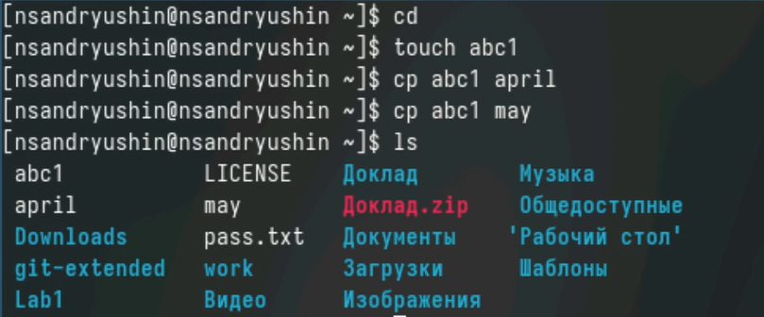

Рис. 1: Копирование файлов

Теперь попробуем скопировать файлы в другой каталог (рис. 2).

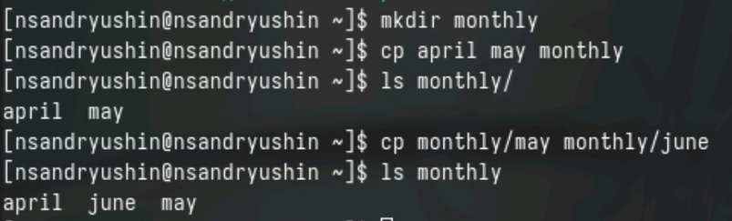

Рис. 2: Копирование файлов в каталоги

Теперь научимся копировать каталоги (рис. 3).

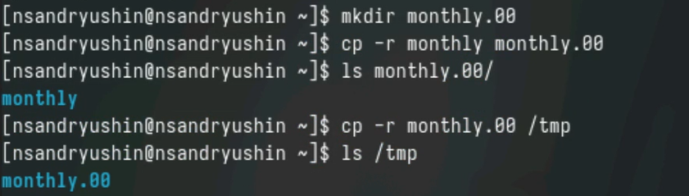

Рис. 3: Копирование каталогов

Немного попрактикуемся в перемещении (mv), которое работает схожим образом с cp (рис. 4).

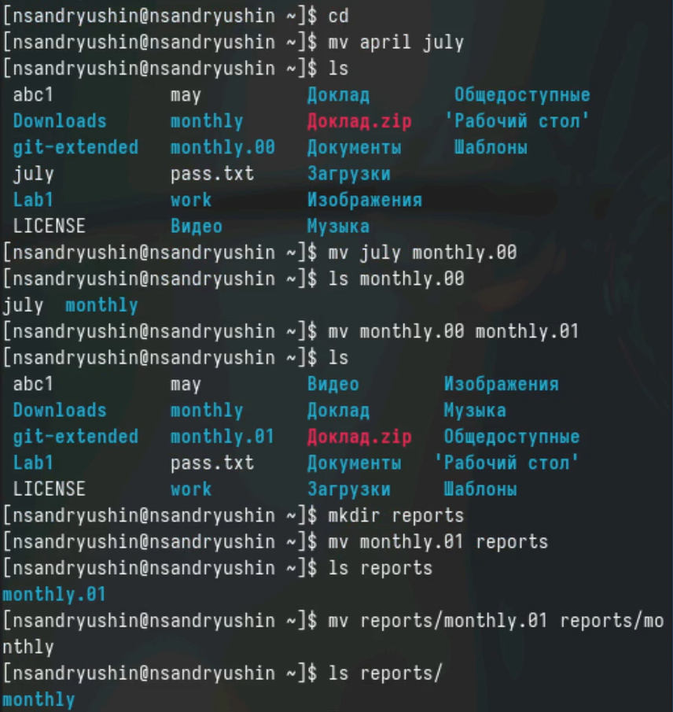

Рис. 4: Перемещение

Разберёмся с правами доступа. Изменение прав осуществляется с помощью сhmod. Мы можем как давать права (кому+что), так и отнимать (у кого-что) (рис. 5).

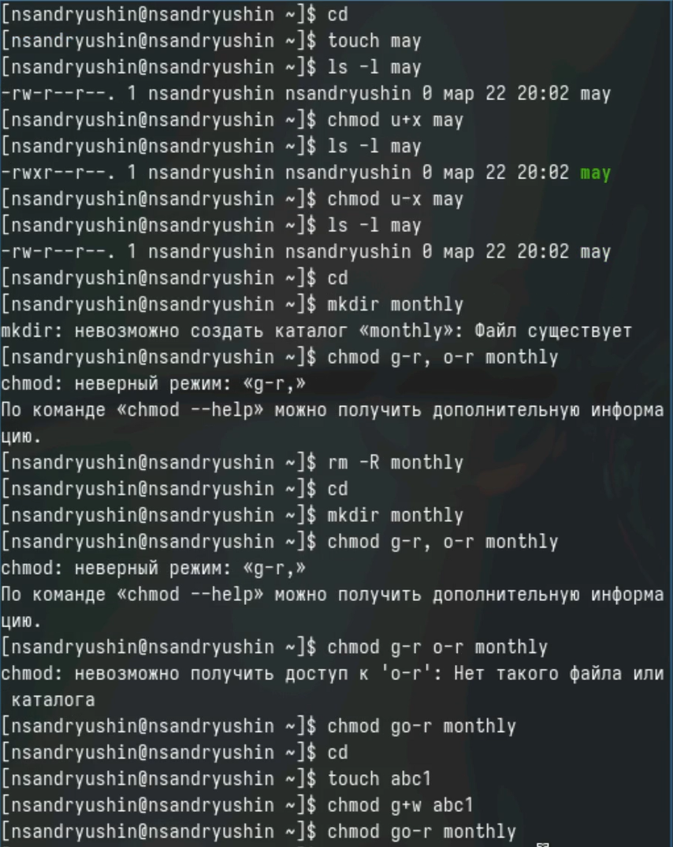

Рис. 5: Права доступа

Выполним второй раздел задания. В нём мы поподробнее разберёмся с тем, как работает копирование и перемещение (рис. 6).

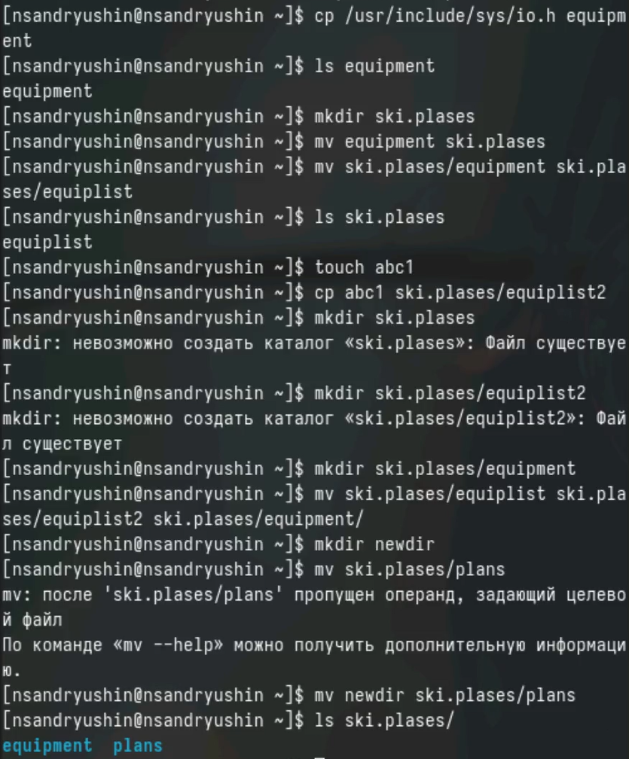

Рис. 6: Раздел 2

Выполним третий раздел задания. В нём нужно задать права доступа для 2ух файлов и 2ух каталогов. Мы будем устанавливать их с помощью восьмеричной записи (рис. 7).

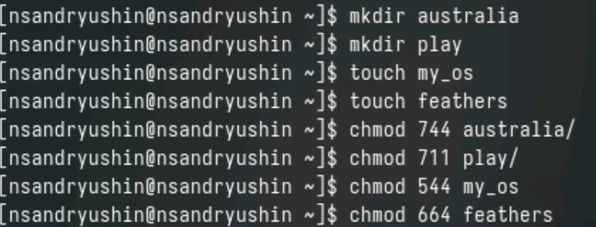

Рис. 7: Раздел 3

В четвёртом разделе просмотрим содержимое файла passwd с помощью cat (рис. 8).

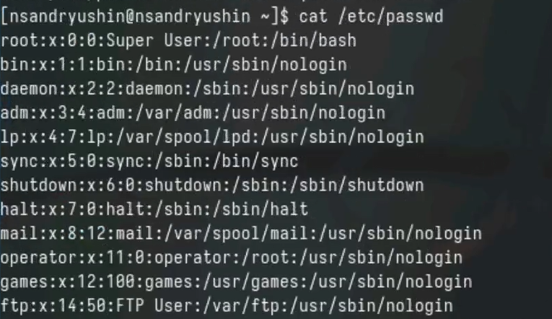

Рис. 8: Раздел 4.1

Выполним остальную часть раздела. Так, в нём мы узнаём, что мы не можем скопировать файл, если у нас нету прав на его чтение, и не можем перейти в какой-либо каталог, если у нас нет права на его запуск (рис. 9).

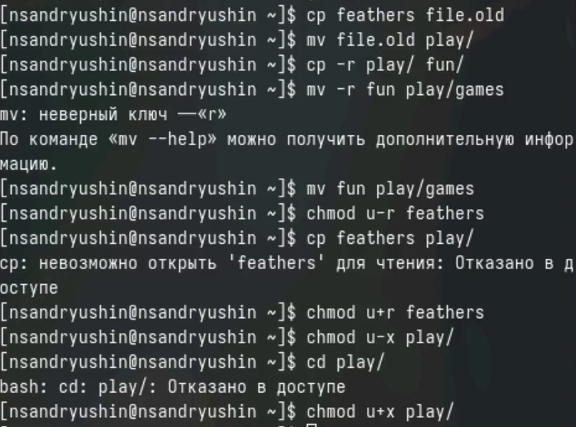

Рис. 9: Раздел 4.2

Теперь с помощью man посмотрим описание команд (рис. 10). mount - для монтирования файловых систем  
fsck - проверка файловой системы  
mkfs - создание файловой системы Linux  
kill - убить процесс

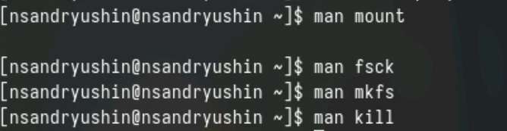

Рис. 10: Раздел 5

# 4 Контрольные вопросы

1. btrfs - Корневая файловая система, относительно новая, в ней добавили много возможностей. Однако пока не является стандартом, так как всё ещё может быть нестабильной  
   ext4 - Файловая система Linux, самая распространённая
2. Файловая система Linux имеет иерархическую структуру, начиная с корневой директории (/).  
   Характеристика каждой директории первого уровня:  
   /bin: В этой директории содержатся исполняемые файлы (бинарники), которые необходимы для базового функционирования системы в однопользовательском режиме.  
   /boot: В этой директории хранятся файлы, необходимые для загрузки операционной системы. Это включает в себя ядро Linux (vmlinuz), файлы инициализации загрузчика и другие необходимые компоненты.  
   /dev: Здесь содержатся файлы, представляющие устройства в системе.  
   /etc: Эта директория содержит конфигурационные файлы для различных программ и служб, устанавливаемые в системе.  
   /home: Здесь располагаются домашние каталоги пользователей. Каждый пользователь имеет свою собственную поддиректорию в этой директории для хранения своих файлов и настроек.  
   /lib: В этой директории хранятся разделяемые библиотеки, которые используются программами во время выполнения.  
   /media: Эта директория предназначена для временного монтирования съемных носителей, таких как USB-флешки, CD-ROMы и другие.  
   /mnt: Здесь монтируются временные файловые системы. Обычно используется для временного монтирования файловых систем извне основной файловой системы, например, сетевых ресурсов.  
   /opt: В этой директории устанавливаются дополнительные программы, не входящие в стандартную поставку дистрибутива.  
   /proc: Эта директория представляет виртуальную файловую систему, содержащую информацию о запущенных процессах, настройках ядра и другие системные параметры.
3. mount
4. Отсутствие синхронизации, аварийное завершение работы. Исправляется с помощью утилит для проверки дисков
5. mkfs
6. cat - выводит всё  
   tail - выводит последние 10 строк  
   head - выводит первые 10 строк
7. Копирование, копирование с новым именем, копирование каталогов
8. Перемещение, перемещение с новым именем, перемещение каталогов
9. Право читать, записывать и запускать файл. Меняются с помощью chmod

# 5 Выводы

В результате выполнения лобораторной работы были получены навыки работы с файлами и каталогами, а также было получено понимание работы с правами доступа

# Список литературы

1. Kulyabov. [Лабораторная работа № 7. Анализ файловой системы Linux. Команды для работы с файлами и каталогами](https://esystem.rudn.ru/pluginfile.php/2288273/mod_resource/content/4/005-lab_files.pdf). RUDN.